Jautājums par iepirkuma „Mēbeļu iegāde darba vietu aprīkošanai” ID.Nr.AIC 2016/3
1.jautājums
Ko Jūs esiet domājuši ar tekstu:
„Zem galda virsmas stiprināms kabeļu kanāls elektroierīču vadu organizēšanai. Galda virsmā iestrādātas 2 vadu izejas ar noņemamu/nobīdāmu vāciņu.” –
1.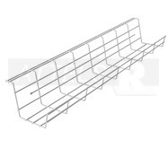2.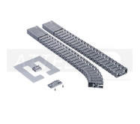3. 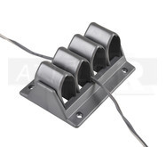
vai varbūt vēl ko citu aprakstiet sīkāk, lai var piedāvāt pareizo variantu.
Atbilde:
Plānots vienkāršs vadu organizators/ nodalījums. 1.attēls ir atbilstošs.
2.jautājums
Galda priekšpusē no augšpuses piestiprināts 500-550 mm augsts galda nosegpanelis, šādi var piestiprināt tikai paneli ja galds ir balstīts uz metāla rāmja, bet Jums neviena teikumā tas nav teikts prasības galdam.
Atbilde:
Darba galda aprakstā ir norādīts: Virsma balstīta uz 4 (četrām) pelēkām alumīnija kājām ar rāmi, kura H=710 mm (+20 mm), nodrošinot grīdas seguma aizsardzību.Līdz ar to nosegpanelis ir stiprināms pie rāmja.
3.jautājums
Virsma balstīta uz 4 (četrām) pelēkām metāla kājām, nodrošinot grīdas seguma aizsardzību. Kur vēlmes - apaļas vai četrkantainas, to izmēri, vai tas ir pilnīgi nenozīmīgi, ko mēs piedāvājam?
Atbilde:
Darba galdiem kājas četrkantainas (vēlamais izmērs 40x40 mm (+5 mm); pārrunu galdam – apaļas (diametrs ir norādīts pie apraksta (D=60 – 70 mm); pusapaļajam galdam var būt gan kantainas (vēlamais izmērs 40x40 mm (+5 mm)), gan apaļas kājas (D=50 – 60 mm).

